听课记录
授课教师 | 卢晓琼 | 科目 | 数学 | 听课记录
课题 | 全等三角形
学情：学生在本节课之前已经进行过全等三角形的性质和判定的学习，对全等有了一定的认识，之前的学习对本节课打下了一定的基础，本节课进行深入，化动为静，深入挖掘全等三角形的条件。
教学目标：1.掌握全等三角形的性质和判定方法
2.会从图形变换的角度分析线段，角的关系，能从复杂图形中找出全等条件和基本图形，提高读图能力和解决问题的能力。
3.规范几何证明过程
教学重难点：在图形变化中运用全等三角形性质和判定方法。
教学过程
复习引入 | 让同学们回顾全等三角形的性质和判定定理 |  |  | 这是本节课的知识基础，让同学们复习回顾可以让同学们很好的知道如何运用，拓宽思路。
全等性质的应用 | 如图1，DEFABC≌，点B、E、C、F在同一条直 线上，若cmBC5，cmBF7，则EC长为（ ）  A. cm1 B. cm2 C. cm3 D. cm4 2.如图1，DEFABC≌，点B、E、C、F在同一条直线上，若o DA90，3AB，1DG，2AG，则四边 形CFDG的面积是（ ） A. 5 B. 6 C. 7 D. 8  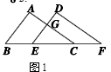 |  |  | 这两道题逐渐深入，主要是全等三角形性质的运用，并且第二题加上了梯形的运用，同时通过练习，体会转化思想，为以后做基础。
探索全等条件 | 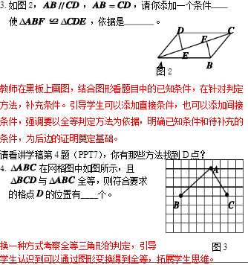 |  |  | 这个环节老师通过学生自主思考以及提问的环节，引导学生去思考全等的判定，巩固全等三角形的判定，为后边的题目变形奠定基础，并且通过提问，让学生提高对数学的学习兴趣。
综合应用以及提升 | 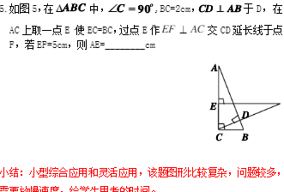通过一系列变形以及稍微复杂有难度的习题，让同学们化动为静，深入本节课重难点，从图形中找到基本的图形，并且选择中等的同学们去答题，考察同学们的做题能力。 |  |  | 题目难度逐渐加大，同学们的思考能力也得到提升，并且将题目对应到不同吸收程度的学生，针对性的接受数学教学。
听课感悟 | 卢老师这节课以习题为主，并且习题的难易层次掌握的非常好，让每个同学都可以体会到吸收知识的乐趣，这是以后我需要借鉴的教学经验，这样可以掌握每一个学生的数学学习情况，做到不落下每一个学生。

